体外受精技术
万音华 17301050254

技术原理

体外受精（In Vitro Fertilization），简称IVF，指的是一个卵子与精子在体外进行结合的过程；以人类为例，其中包括监测和刺激女性的卵巢使之排卵，从女性卵巢中取出卵子并让精子在实验室中与卵子在培养液中进行结合，受精卵在经过2-6天胚胎培养以后被移植进该女性或其他女性的子宫中。整个过程的目的是为了帮助女性成功怀孕。
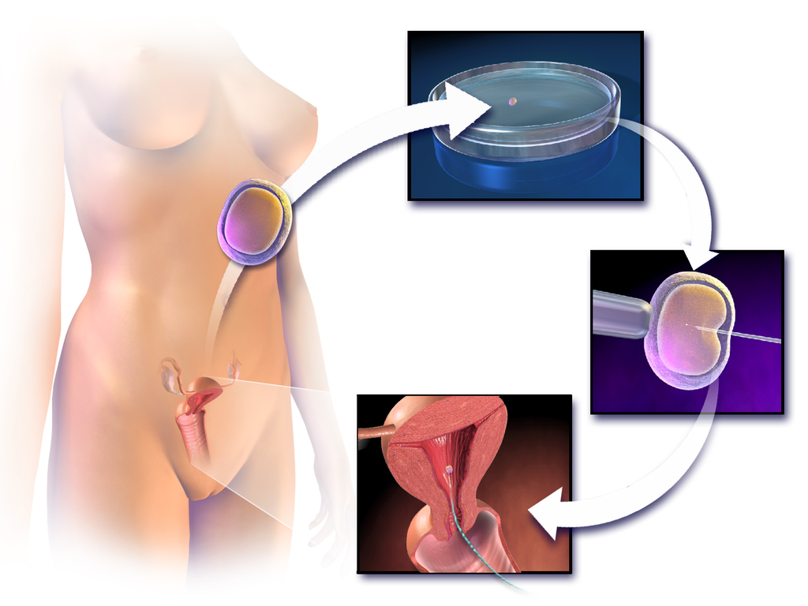
该技术建立在受精的原理之上。受精指的是卵子和精子融为一个合子的过程，是有性生殖的基本特征，普遍存在于动植物界，故人们才能够将这项技术应用于人或动物。除此之外，精子由最初在同种或异种雌性生殖道孵育获能，发展到用子宫液、卵泡液、子宫内膜提取液或血清等在体外培养获能，最后用化学成分明确的溶液培养获能。这些理论和方法上的成就，也推动了体外受精技术的发展。
实验室环境下必须首先获得男性的精子和女性的卵子，接着模拟体内受精条件才能让精卵成功结合。获得精子的方法比较简便，而获得卵子相对来说困难一些。从理论上讲，可以通过自然排卵后从女性输卵管或子宫收集内容物，将其与精子进行混合，并将受精卵重新插入子宫中来完成IVF，但这种方法怀孕的可能性比较小。在IVF中，常规技术包括卵巢过度刺激以产生多个卵，超声引导的经阴道卵母细胞直接从卵巢取出，卵和精子的共孵育，以及在胚胎转移到胚胎之前培养和选择所得胚胎。
首先是诱导女性使卵子开始发育，有以下方法。
第一，卵巢过度刺激。卵巢过度刺激是诱导卵巢多个卵泡发育的刺激。
第二，自然IVF。不使用过度刺激的药物，周期仅依赖于一个卵泡的自发发育，因此仅从卵泡吸出一个卵子。
当卵巢卵泡达到一定程度的发育时，通常通过注射人绒毛膜促性腺激素（hCG）进行最终卵母细胞成熟的诱导，也被称为触发卵母细胞从卵巢中释放，在排卵前进行人工卵母细胞的回收。
接着要进行取卵。被称为经阴道取卵（TVOR）或取卵（OCR），在超声引导下，操作者将针插入阴道壁并进入卵巢滤泡，针的另一端连接到抽吸装置，一旦进入卵泡，轻轻地抽吸以抽吸卵泡液和包括卵母细胞在内的细胞物质。
然后就要进行卵子和精子的准备。这一步所要达到的就是使精子和卵子到达能够完成受精的状态。对于卵子，要使鉴定出的卵剥离周围细胞并准备受精；对于精子，在此之前它们都是冷冻着的，所以在准备过程中要先进行解冻以便使用。除此之外还要进行精子洗涤，以除去非活性细胞和精液，可以提高受精的机会并提取精液中某些携带疾病的物质；可以通过密度梯度离心或通过不涉及离心的“ 直接游泳 ”技术洗涤精子。
接下来就要进行受精，被称作共孵化。将精子和卵子在培养基中，以约75000：1的比例一起温育。在某些特殊情况下，例如精子数量或运动能力低下，可以使用卵胞浆内单精子注射将单个精子直接注射到卵子中（ICSI）。
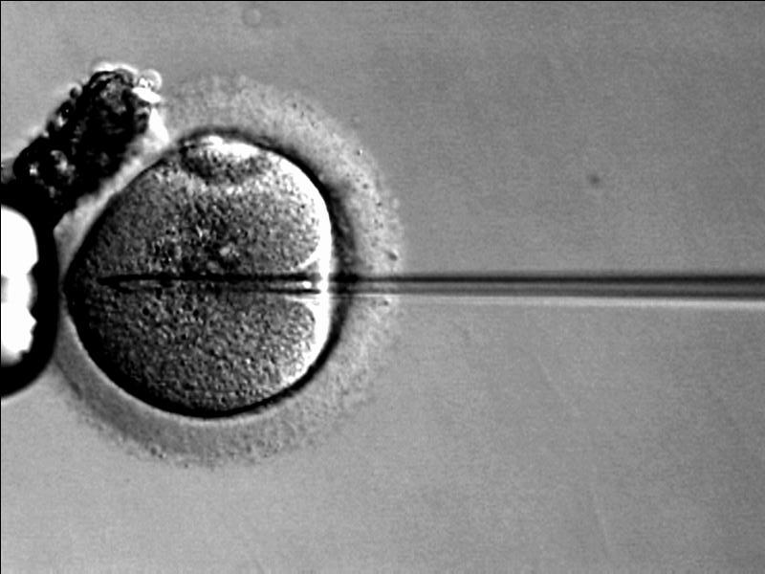
接下来要进行胚胎培养才能够最终移植进女性的体内。胚胎培养的主要持续时间直至卵裂阶段（共孵育后第2至4天）或胚泡阶段（共孵育后第5或6天）。下图是受精卵发育过程。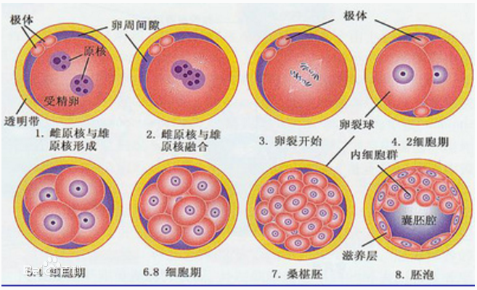
胚胎培养之后就要进行胚胎移植，将胚胎移植进入女性的子宫中即完成了体外受精过程。

技术应用
体外受精技术成功于20世纪50年代，在最近20年内发展迅速。其最开始是在动物繁殖上进行应用，后来也变成了一项帮助不孕不育的人成功繁衍生息的技术。
这项技术现在广泛应用于畜牧生产上，帮助大量繁殖良种家畜。除此之外也成为研究其他胚胎生物技术，如克隆、转基因、胚胎干细胞分离培养和性别控制等的重要辅助手段。
同时体外受精还在不孕不育的治疗中发挥极大作用。对于轻度的不孕症疾病，例如轻度的精子活动力差，夫妻体内的抗精子抗体的自体免疫疾病，子宫颈的疾病，性交与射精障碍者，有助于提高女性的怀孕成功率。2012年，估计全世界有500万儿童使用体外受精和其他辅助生殖技术出生。

技术优缺点

优点
方便快捷地实现了良种动物的快速繁殖，帮助充分发挥了优良母畜的繁殖潜力。例如肉牛、奶牛肉羊等等，胚胎工程产业化以后可以创造巨大利润，并造福国家，推动国家的畜牧业发展。
实现了不孕不育家庭的成功繁衍。提高不孕或超过最佳生育年龄的女性的怀孕率。除此之外，经过精子洗涤，提供精子的男性慢性疾病会感染女性或后代的风险可以达到可以忽略的程度。

缺点
IVF有多胎分娩的风险。这与胚胎移植时转移多个胚胎相关，有的时候转移进子宫的胚胎也会自发分裂。还有证据表明，IVF的单胎后代由于不明原因导致出生体重降低的风险较高。
某些种类的IVF，特别是ICSI（将单个精子注射进入卵子中）（1991年首次应用）和胚泡移植（1984年首次应用）已被证明会导致出生时性别比例的扭曲。ICSI导致女性出生率略高（51.3％为女性），而胚泡移植导致出生的男性（男性占56.1％）明显增多，但向培养物中 添加视黄酸可以使该比例恢复正常。
卵巢刺激会使女性有患上卵巢刺激综合征的风险，这是一种医学病症，可能会出现在一些服用生育药物刺激卵子生长的女性身上。大多数病例是轻微的，但病情严重可导致严重疾病或死亡。除此之外IVF治疗会给患者带来压力，IVF后的妊娠试验阴性与女性抑郁风险增加有关。
2013年的一项综述得出结论，与自然受孕的婴儿相比，IVF（有或没有ICSI）的婴儿出生缺陷的相对风险为1.32（即风险增高）。
有限的长期随访数据表明，IVF可能与高血压发病率增加，空腹血糖受损，全身脂肪成分增加，骨龄增加，亚临床甲状腺疾病，成人早期临床抑郁和酗酒有关。

道德争议
曾经发生过在实验室中混淆的情况，即转移了错误的卵子，导致了对IVF提供者的法律诉讼。一个例子是加利福尼亚州的一名妇女接受了另一对夫妇的胚胎，并在她儿子出生后才被告知这一错误。现在已经应用了诊所双重见证系统，或者使用技术解决方案，用计算机在整个过程中追踪样本。但后一种方式并没有被广泛采用。
另一个问题是人们会使用胚胎植入前遗传学诊断来筛选特定性状。比如一对聋英国夫妇Tom和Paula Lichy请求使用体外受精（IVF）创造一名聋哑宝宝。这种行为存在较大的道德争议，因为定向改造人类的能力对其权利有潜在的侵犯可能性。
许多人并不反对体外受精（IVF）实践本身（即通过“人工”方式创造怀孕），而是对当今行业现状的高度批评。这些人认为，该行业现在已经成为一个价值数十亿美元的行业，这个行业普遍不受管制，并且容易严重滥用从业者获取利润的愿望。
对于同性伴侣来说，使用体外受精技术繁殖后代可以作为一个选择，但是这就可能涉及到代孕的道德争议（比如代孕在我国就是不被法律允许的）。
如果匿名捐赠精子或卵子的话，会导致父母不知道捐赠者可能拥有的遗传病，从而进一步导致后代有患病风险。

